**Nhóm 7_ Seminar**

**Phần mềm Chia sẻ và Quay màn hình.**

**Phần mềm được sử dụng cho Seminar:**

**Windows Project và Nvidia Geforce Experience**

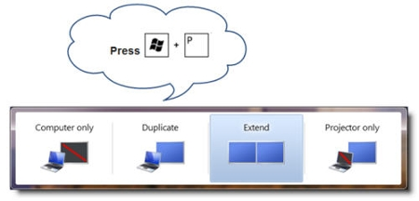

**AND**

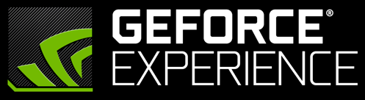

**Công việc đã làm:**

* Hoàn tất cài đặt phần mềm vào máy.
* Các thành viên hoàn thành tìm hiểu các tool của ứng dụng ở mức độ sử dụng thành thạo.
* Đã test kỹ và sử dụng thuần thục chi tiết các chức năng giao cho từng thành viên.
* Các file báo cáo nộp đúng hạn cho người chịu trách nhiệm tổng hợp, lưu trữ file. (Gia Tuấn)
* File thuyết trình + clips demo đã hoàn thành.
* Sửa được lỗi do xung đột phần mềm do máy một thành viên cài nhiều ứng dụng. (lỗi ngoài dự kiến)

**Hiện trạng dự án:**

* Hoàn thành 90%
* Các công việc trong Seminar hoàn thành sớm hơn dự kiến, nhưng lịch tập demo bị trễ.

**Phần trăm chưa hoàn thành:**

* (10%) Chưa có thời gian tập dợt demo cho thuyết trình(Trễ do nhóm đang dành thời gian cho Project)

**Khắc phục:** Nhóm sắp xếp 1 ngày để các thành viên họp bàn và chuẩn bị thuyết trình (lịch dự kiến 15/07/2017) lịch tập có thể kéo dài nếu nhóm muốn chuẩn bị kỹ hơn.

**Đánh giá các thành viên:**

* Công việc giấy tờ tất cả đã hoàn thành công việc được giao đúng ngày.
* Các cuộc họp online thành viên đều có mặt đầy đủ.
* Khi có việc bận thành viên đã báo cáo và xin dời buổi họp.

Thành viên

Mã Gia Tuấn-1459056

Lâm Minh Triết-1359035

Ngô Hà Gia Bảo-1459004

Nguyễn Quốc Toàn-1459050